Строительство красноярского метро приостанавливают, рабочих распускают
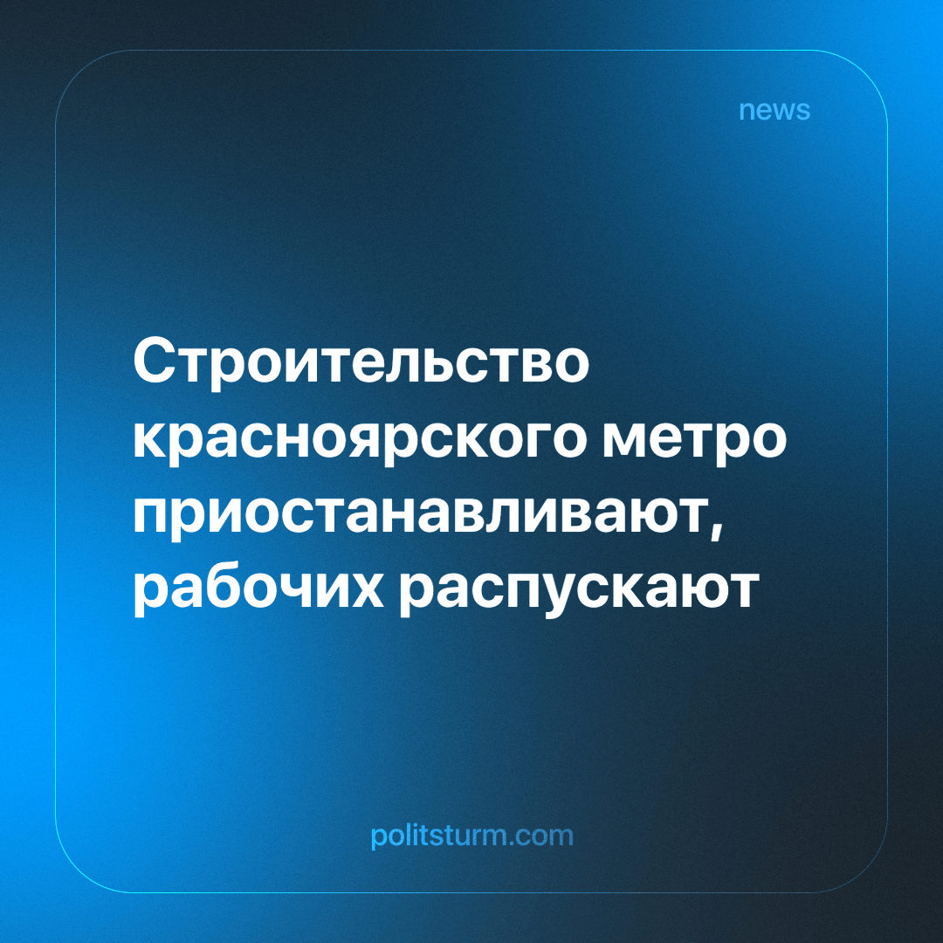

Оригинальная статья
2023-12-21
1 мин. на чтение

Рабочие, задействованные на стройке метрополитена, сообщили, что «Бамтоннельстрой-Красноярск» попросил часть из них написать заявление на оплачиваемый отпуск с 16 по 29 декабря в связи с приостановкой работ. Причина приостановки связана с проектной и разрешительной документацией - сейчас она не подходит для работы.
Трудящиеся переживают, что им во время отпуска выплатят только окладную часть по договору, а большая часть их зарплаты состоит из премий и надбавок. Рабочие могут остаться перед праздниками практически без денег.
Ранее строители метро в Красноярске жаловались на задержку зарплат. Деньги не выдавались две недели: рабочие не могли кормить свои семьи, платить коммунальные услуги, кредиты и ипотеки.
Анархия производства лишает рабочих самого базового права - права на труд. Рыночная стихия, словно шторм, тащит людей на дно. Пока власть имущие осваивают бюджеты, рабочий в любой момент может остаться без средств к существованию по независящим от него причинам.
Только забрав власть в свои руки, трудящиеся смогут улучшить условия жизни во всей стране. Изменив социально-экономические отношения с капиталистических на социалистические, общество в полной мере познает свободу труда и уверенность в завтрашнем дне.
Источник: NGS24.ru - «Строительство красноярского метро приостанавливают. Рабочих распускают» от 30 ноября 2023 г.

Оригинальная статья

